STRIP
(elementi stripa, upute za izradu stripa, rubrika za vršnjačko vrednovanje)

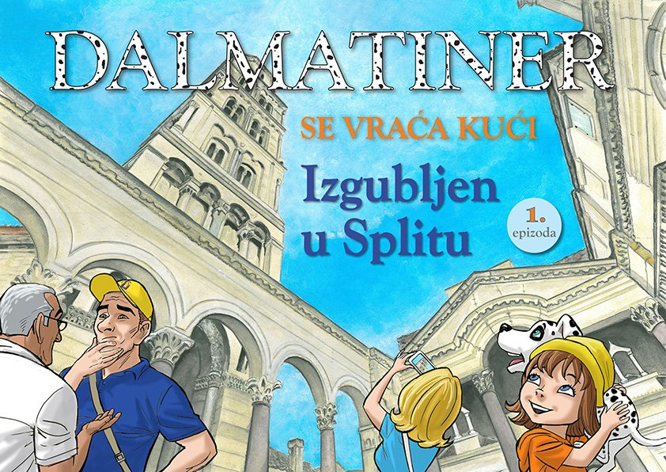
Autor priče - Robert Škiljan, crtači Maja Cipek i Niko Barun, prevoditeljice - Mirjana Čakanić, Alisa Glavić, Sarah Puškaš i Elizabeth Ashley Relić.

Elementi stripa
1. Tema označava ono o čemu se radi u stripu.

2. Kadar je okvir u kojem se vizualizira neka radnja. Kadrovi seu pravilu (mada su moguća i druga rješenja) nižu s lijeva na desno i odozgo na dolje kako bi njihovo čitanje bilo jasno. Kadar je određen planom koji određuje blizinu objekata prema zamišljenoj kameri ili oku crtača ili promatrača.
Razlikujemo:
- krupni plan (glava čovjeka ispunjava cijeli izrez kadra, ostatak tijela se ne vidi (slično vrijedi i za predmete),
- bliski plan (poprsje čovjeka),
- srednji plan (cijeli lik čovjeka),
- total (ambijent veći od čovjeka: kuća, trg, planina i sl.),
- detalj (neki dio, npr. oko čovjeka).
Kadar je određen i rakursom. Rakurs određuje kut pod kojim zamišljena kamera ili oko crtača ili promatrača gleda u prizor.
Razlikujemo:
- gornji rakurs,
- donji rakurs i
- visinu očiju ili razinu promatrača.
Kadar, plan i rakurs su filmski termini.

3. Odnos slike i teksta može biti riješen na različite načine. Često je tekst u „oblačiću“, ali može biti i bez njega. Tekst se može nalaziti ili na dnu kadra ili čak izvan kadra. Glasnost zvukova ili govora može se označiti interpunkcijom (uskličnicima npr.), ali i veličinom slova, debljinom slova ili oblikom oblačića.

1 2 3 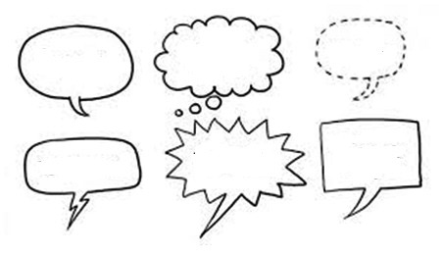
4 5 6

Oblici oblačića sugeriraju i način govorenja:
1 – normalni govor
2 – unutarnji monolog
3 – šapat
4 – strah
5 – prijetnja ili zvuk iz televizora
6 – citat iz književnog djela

Onomatopeje
S obzirom na to da je strip lišen zvuka, autori pokušavaju dočarati prirodne ili umjetne zvukove poput glasova ljudi i životinja, zvukova strojeva, predmeta, naprava, prirodnih pojava, svakojakih šumova, glazbe itd. Čine to upotrebom onomatopeja koje su postale karakteristično svojstvo stripova. Neki od čestih primjera onomatopeja u stripu su pljus, tras, bum, zzz, puf, mljac i sl.
Utjecaj stripova s anglofonskog područja i prodiranje anglizama u neengleske jezike (pa tako i u hrvatski), doveo je do pojave brojnih onomatopeja tvorenih od engleskih glagola poput bang, blow, click, crack, knock, pow, ring, smash itd.

Vizualne metafore
U stripovima se često rabe i vizualne metafore koje služe prikazivanju emocija likova, a njihovo značenje čitatelj lako interpretira ako je imalo upoznat sa stripovnim komunikacijskim kodeksom. Kada junak hrče, u oblačiću su nacrtani klada i pila; ako je junak nokautiran, oko njegove glave prikazan je roj zvijezda ili jato ptica; hijeroglifi označavaju psovku, a nacrtana lampica pak znači da je junak dobio ideju. Glazba ili pjevanje vizualizira se notama razasutima po kvadratu. Ako junak sanja, u oblačiću se prikazuju crteži koji predstavljaju njegove snove. Često se u njih upisuju i interpunkcijski znakovi umjesto riječi – upitnik iznad junakove glave označava njegovu zbunjenost, a iznenađenost će se predočiti velikim uskličnikom.
4. Linija, ploha i boja su gradivni element vizualizacije u stripu i analiziramo ih poput drugih crteža i slika. Elementi su organizirani u kompozicije.
Vremenski čimbenik stripa vezuje ga uz film i sličnost s knjigom snimanja. U današnje vrijeme prosječnom konzumentu sve više opada koncentracija pa mu čitanje teksta počinje dosađivati. Zato su se u Japanu pojavili stripovi, tzv. mange kojima se veoma povećao broj stranica (oko 300 u prosjeku), a smanjila količina teksta. Takav strip više se ne čita nego lista, stvarajući sličan efekt u mozgu poput crtanih filmova.

Koraci u stvaranju stripa
1. KORAK
Odredi temu svog stripa kao naslov stripa. (Tema je ono o čemu strip govori.)
2. KORAK
Napiši scenarij: odredi što će u stripu biti prikazano crtežom, a što tekstom. Kao predložak ti može poslužiti književno djelo, a možeš i sam stvoriti priču prikladnu za ilustraciju stripom.
3. KORAK
Izračunaj koliko ti kvadratića treba. Izbaci sve dijelove koje ne možeš prikazati crtežom (sličicama) ili koji bi na sličicama bili nezanimljivi (najmanje 8, a najviše 16 kvadratića).
4. KORAK
Prije izrade dobro je skicirati pojedine kadrove stripa, izgled eksterijera i pojedinih likova.
5. KORAK
Funkcionalno koristi oblačiće (oblik oblačića sugerira način govorenja).
6. KORAK
Upotrijebi najmanje dvije vizualne metafore i dvije onomatopeje.

Predložak za strip možeš izraditi i u raznim web alatima: Stripgenerator, Pixton, Ton Doo, Canva.

U razredu međusobno (u paru u klupi u kojoj sjedite) pregledajte i vrednujte stripove koje ste oblikovali.

Koristite sljedeću rubriku:

ELEMENTI KOJI SE VREDNUJU | U POTPUNOSTI OSTVARENO  (5 bodova) | DJELOMIČNO OSTVARENO  (3 boda) | POTREBNO JE DORADITI  (1 bod)
određenost teme u naslovu stripa
broj kvadratića
(8 – 16)
funkcionalnost oblačića
2 vizualne metafore
2 onomatopeje
izvornost, zanimljivost
Ukupno:
Sveukupno:

Prepiši rubriku u bilježnicu. Tvoj kolega iz klupe će je popuniti i tako vrednovati tvoj strip.

